**TRƯỜNG CAO ĐẲNG FPT POLYTECHNIC CẦN THƠ**

----- 🕮 -----



**BÁO CÁO DỰ ÁN TỐT NGHIỆP**

**NGÀNH: LẬP TRÌNH WEB**

XÂY DỰNG WEBSITE CHIA SẺ

KIẾN THỨC LẬP TRÌNH

Giảng viên hướng dẫn: Phan Thị Huyền Trang

Nhóm sinh viên thực hiện: Nhóm 12

|  |  |  |
| --- | --- | --- |
| **Họ và tên** | **MSSV** | **Chức vụ** |
| Trần Thị Kim Đang | PC05468 | Nhóm trưởng |
| Lê Ngoc Linh | PC06539 | Thành viên |
| Nguyễn Hoàng Phi | PC05786 | Thành viên |
| Đặng Đình Khiêm | PC05689 | Thành viên |
| Nguyễn Chí Phương | PC05429 | Thành viên |

***Cần Thơ, tháng 10 năm 2024***

# NHẬN XÉT CỦA GIẢNG VIÊN

**....................................................................................................................................*.......***

***........................................................................................................................................... ........................................................................................................................................... ........................................................................................................................................... ........................................................................................................................................... ........................................................................................................................................... ........................................................................................................................................... ........................................................................................................................................... ........................................................................................................................................... ........................................................................................................................................... ........................................................................................................................................... ........................................................................................................................................... ........................................................................................................................................... ........................................................................................................................................... ........................................................................................................................................... ........................................................................................................................................... ........................................................................................................................................... ........................................................................................................................................... ........................................................................................................................................... ........................................................................................................................................... ........................................................................................................................................... ...........................................................................................................................................***

***...........................................................................................................................................***

***...........................................................................................................................................***

**Giảng viên hướng dẫn**

(Ký và ghi rõ họ tên)

# NHẬN XÉT CỦA HỘI ĐỒNG PHẢN BIỆN

**....................................................................................................................................*.......***

***........................................................................................................................................... ........................................................................................................................................... ........................................................................................................................................... ........................................................................................................................................... ........................................................................................................................................... ........................................................................................................................................... ........................................................................................................................................... ........................................................................................................................................... ........................................................................................................................................... ........................................................................................................................................... ........................................................................................................................................... ........................................................................................................................................... ........................................................................................................................................... ........................................................................................................................................... ........................................................................................................................................... ........................................................................................................................................... ........................................................................................................................................... ........................................................................................................................................... ........................................................................................................................................... ........................................................................................................................................... ...........................................................................................................................................***

***...........................................................................................................................................***

***...........................................................................................................................................***

**Hội đồng bảo vệ**

(Ký và ghi rõ họ tên)

# LỜI MỞ ĐẦU

Chào mừng các bạn đến với diễn đàn lập trình! Đây là nơi kết nối các lập trình viên và những người yêu thích công nghệ, từ những người mới bắt đầu đến các chuyên gia dày dạn kinh nghiệm. Mục tiêu của diễn đàn là tạo nên một cộng đồng chia sẻ kiến thức và kinh nghiệm, cùng nhau khám phá và phát triển những giải pháp công nghệ tiên tiến.Tại diễn đàn, chúng ta sẽ cùng thảo luận về các chủ đề đa dạng, từ những ngôn ngữ lập trình phổ biến như Python, JavaScript, C++ đến các công nghệ mới như Trí tuệ Nhân tạo (AI), Học máy (Machine Learning), và các ứng dụng di động. Đặc biệt, chúng tôi mong muốn tạo ra một không gian để các thành viên có thể chia sẻ những dự án cá nhân, nhận góp ý, và tìm kiếm cộng sự cùng phát triển.Bất kể bạn ở cấp độ nào, đây là nơi để bạn đặt câu hỏi, chia sẻ ý tưởng và học hỏi lẫn nhau. Hãy cùng nhau xây dựng một cộng đồng lập trình vững mạnh và cùng phát triển trong thời đại công nghệ số!

# LỜI CẢM ƠN

Trước tiên, nhóm sinh viên chúng em xin gửi lời cảm ơn chân thành đến Trường Cao đẳng FPT Polytechnic cơ sở Cần Thơ vì đã tạo điều kiện cho chúng em học tập và phát triển trong môi trường hiện đại, đầy đủ tiện nghi và luôn đồng hành, hỗ trợ chúng em trên con đường học vấn. Những tiện ích về cơ sở vật chất và sự tận tâm của đội ngũ giảng viên đã góp phần quan trọng giúp chúng em hoàn thành tốt bài báo cáo tốt nghiệp này.

Chúng em xin trân trọng cảm ơn các thầy cô đã dạy dỗ, đồng hành cùng chúng em từ những ngày đầu bước vào giảng đường. Đặc biệt, các thầy cô thuộc bộ môn Công nghệ Thông tin đã truyền đạt không chỉ kiến thức chuyên môn mà còn giúp chúng em rèn luyện sự kiên trì, khả năng tư duy và tinh thần học hỏi không ngừng trong lĩnh vực công nghệ. Ngoài ra, sự đóng góp của các thầy cô từ các bộ môn cơ bản cũng đã giúp chúng em xây dựng nền tảng kiến thức toàn diện, tạo động lực phát triển ở nhiều khía cạnh khác nhau.

Đặc biệt, chúng em xin gửi lời cảm ơn sâu sắc đến cô Phan Huyền Trang người đã tận tình hướng dẫn, chỉ bảo chúng em trong suốt quá trình thực hiện đề tài tốt nghiệp. Sự tận tâm và nhiệt huyết của cô không chỉ giúp chúng em vượt qua những khó khăn mà còn truyền cảm hứng, khích lệ chúng em tự tin hơn khi đối mặt với các thử thách. Những lời khuyên và sự hỗ trợ quý báu của cô là nền tảng giúp chúng em hoàn thiện bài báo cáo và tích lũy kinh nghiệm quý giá cho hành trình sự nghiệp sắp tới.

Dù lời cảm ơn này không thể diễn tả hết lòng biết ơn của chúng em, nhưng là sự tri ân chân thành gửi đến tất cả những người đã đồng hành cùng chúng em trong chặng đường vừa qua.

**MỤC LỤC**

NHẬN XÉT CỦA GIẢNG VIÊN i

NHẬN XÉT CỦA HỘI ĐỒNG PHẢN BIỆN ii

LỜI MỞ ĐẦU iii

LỜI CẢM ƠN iv

DANH SÁCH BẢNG ix

DANH SÁCH HÌNH xii

CHƯƠNG 1: GIỚI THIỆU ĐỀ TÀI 1

1.1 Mục tiêu 1

1.2 Yêu cầu đặt ra hệ thống 1

CHƯƠNG 2: KHẢO SÁT YÊU CẦU 3

2.1 Mô tả yêu cầu khách hàng 3

2.2 Khảo sát hệ thống có sẵn 3

2.2.1 Danh sách một số website tương tự 4

2.2.2 Các yếu tố chung của website này 5

2.2.3 Điểm độc đáo và khác biệt 5

2.2.4 Kết luận 5

CHƯƠNG 3: PHÂN TÍCH HIỆN TRẠNG 6

3.1 Biểu đồ SWOT 6

3.1.1 Điểm mạnh 6

3.1.2 Điểm yếu 6

3.1.3 Cơ hội 7

3.1.4 Rủ ro 7

3.2 Sơ đồ usecase 7

3.3 Đặt tả usecase chi tiết 10

CHƯƠNG 4: THIẾT KẾ HỆ THỐNG 34

4.1 Mô hình triển khai 34

4.2 Công cụ sử dụng 34

4.3 Công nghệ sử dụng 35

4.3.1 Front-end 35

4.3.2 Back-end 36

4.4 Phát thảo giao diện 36

# DANH SÁCH BẢNG

Bảng 3.1: UseCase Quản lý gói đăng tin 10

Bảng 3.2: UseCase Quản lý bằng cấp 10

Bảng 3.3: UseCase Quản lý kỹ năng 10

Bảng 3.4: UseCase Quản lý kỹ năng 11

Bảng 3.5*:* UseCase Quản lý tin việc làm 11

Bảng 3.6: UseCase Quản lý thanh toán 12

Bảng 3.7*:* UseCase Quản lý chức vụ 12

Bảng 3.8*:* UseCase Quản lý gói đăng tin người dùng 12

Bảng 3.9*:* UseCase Thông tin của tôi 13

Bảng 3.10*:* UseCase Nhà tuyển dụng đã xem hồ sơ 14

Bảng 3.11*:* UseCaseViệc làm đã lưu 14

Bảng 3.12: UseCase Đổi mật khẩu. 15

Bảng 3. 13*:* UseCase Quên mật khẩu. 16

Bảng 3. 14*:* UseCase Cài đặt gợi ý việc làm 16

Bảng 3.15: UseCase Quản lý CV 17

Bảng 3.16: UseCase Thông báo 17

Bảng 3.17: UseCase Ứng tuyển 18

Bảng 3.18*:* UseCase Nộp ứng tuyển bằng CV 18

Bảng 3.19*:* UseCase Xem chi tiết tuyển dụng 19

Bảng 3.20*:* UseCase Xem bài viết 19

Bảng 3.21*:* UseCase Xem chi tiết bài viết 20

Bảng 3.22: UseCase Đăng ký/Đăng nhập nhà tuyển dụng 20

Bảng 3.23: UseCase Tìm kiếm việc làm 21

Bảng 3.24: UseCase Nhà tuyển dụng - Bảng tin 21

Bảng 3.25: UseCase Nhà tuyển dụng - CV đề xuất 21

Bảng 3.26: UseCase Nhà tuyển dụng - Mua dịch vụ 22

Bảng 3.27: UseCase Nhà tuyển dụng - Dịch vụ của tôi 22

Bảng 3.28: UseCase Nhà tuyển dụng - Mã ưu đãi 22

Bảng 3.29: UseCase Nhà tuyển dụng - Theo dõi đơn hàng 23

Bảng 3.30: UseCase Nhà tuyển dụng - Lịch sử hoạt động 23

Bảng 3.31: UseCase Nhà tuyển dụng - Cài đặt tài khoản 24

Bảng 3.32: UseCase Nhà tuyển dụng - Thông báo hệ thống 24

Bảng 3.33: UseCase Nhà tuyển dụng - Đăng tin tuyển dụng 25

Bảng 3.34: UseCase Nhà tuyển dụng - Hẹn phỏng vấn 25

Bảng 3.35: Panel Nhà tuyển dụng - Đăng xuất 25

Bảng 3.36: Panel Nhà tuyển dụng - Hồ sơ CV đã lưu 26

Bảng 3.37: Panel Nhà tuyển dụng - Hồ sơ ứng tuyển 26

Bảng 3.38: Panel Nhà tuyển dụng - Danh sách đăng tin 27

Bảng 3.39: Panel Nhà tuyển dụng - Tìm ứng viên mới 27

Bảng 3.40: Panel Nhà tuyển dụng - Đổi mật khẩu 28

Bảng 3.41: Panel Nhà tuyển dụng - Hướng dẫn sử dụng 28

Bảng 3.42: Panel Nhà tuyển dụng - Hỗ trợ 29

Bảng 3. 43: Đăng nhập admin 29

Bảng 3.44: Quản lý Profile 30

Bảng 3.45*:* Quản lý ứng viên 31

Bảng 3.46: Quản lý chuyên ngành 31

Bảng 3.47*:* Quản lý kinh nghiệm 32

Bảng 3.48: Quản lý gói đăng tin 32

Bảng 3.49*:* Quản lý bài viết 33

Bảng 3.50: Quản lý nhà tuyển dụng 33

Bảng 5.1: Bảng chi tiết ERD User 38

Bảng 5.2: BảngPermissions 38

Bảng 5.3: Bảng Model Has Roles 39

Bảng 5.4: Bảng Role Has Permissions 39

Bảng 5.5: Bảng Model Has Permissions 39

Bảng 5.6: Bảng Teams 39

Bảng 5.7: Bảng Provinces 39

Bảng 5.8: Bảng Districts 40

Bảng 5.9: Bảng Wards 40

Bảng 5.10: Bảng cv_templates 40

Bảng 5.11: Bảng cv_fields 40

Bảng 5.12: Bảng user_cvs 41

Bảng 5.13: Bảng user_cv_datas 41

Bảng 5.14: Bảng promotions 41

Bảng 5.15: Bảng job_post_packages 41

Bảng 5.16: Bảng user_job_packages 42

Bảng 5.17: Bảng payments 42

Bảng 5.18: Bảng address 42

Bảng 5.19: Bảng blogs 43

Bảng 5.20: Bảng blog_categories 43

Bảng 5.21: Bảng comments 43

Bảng 5.22: Bảng employers 44

Bảng 5.23: Bảng candidates 44

Bảng 5.24: Bảng resumes 45

Bảng 5.25: Bảng degrees 45

Bảng 5.26: Bảng experiences 45

Bảng 5.27: Bảng skills 45

Bảng 5.28: Bảng majors 45

Bảng 5.29: Bảng job_post_skills 46

Bảng 5.30: Bảng job_post_majors 46

Bảng 5.31: Bảng job_type 46

Bảng 5.32: Bảng job_categories 46

Bảng 5.33: Bảng ranks 46

Bảng 5.34: Bảng: messages 46

Bảng 5.35: Bảng: chats 47

Bảng 5.36: Bảng: cv_submissions 47

Bảng 5.37: Bảng: interviews 47

Bảng 5.38: Bảng: job_posts 48

Bảng 5.39: Bảng: educations 49

# DANH SÁCH HÌNH

Hình 2.1:Website TopCV 4

Hình 2.2: Website Vieclamcantho 4

Hình 2.3: WebSite Careerviet 5

Hình 3.1: Biểu đồ SWOT 6

Hình 3.2: Usecase người dùng 7

Hình 3.3: Usecase nhà tuyển dụng 8

Hình 3.4: Usecase quản trị 9

Hình 4.1: Mô hình triển khai 34

Hình 5.1: Sơ đồ ERD 37

Hình 5. 2: Sơ đồ tổ chức giao diện quản trị 50

Hình 5. 3: Sơ đồ tổ chức giao diện ứng viên 50

Hình 5. 4: Sơ đồ tổ chức giao diện người tuyển dụng 51

Hình 5. 5: Trang chủ người dùng ứng viên 53

Hình 5. 6: Chi tiết việc làm 54

Hình 5. 7: Chi tiết công ty 55

Hình 5. 8: Chi tiết ứng viên 56

Hình 5. 9: Các bài viết 57

Hình 5. 10: Chi tiết bài viết 58

Hình 5. 11: Đăng nhập ứng viên 59

Hình 5. 12: Đăng ký ứng viên 60

Hình 5. 13: Thông báo ứng viên 61

Hình 5. 14: Danh sách công việc 61

Hình 5. 15: Nhắn tin 62

Hình 5. 16: Tạo CV 62

Hình 5. 17: Quản lý tài khoản ứng viên 63

Hình 5. 18: Quản lý nhà tuyển dụng 63

Hình 5. 19: Quản lý bài đăng việc làm 64

Hình 5. 20: Quản lý thanh toán 65

Hình 5. 21: Quản lý vai trò 65

Hình 5. 22: Quản lý bằng cấp 66

Hình 5. 23: Quản lý kinh nghiệm 66

Hình 5. 24: Quản lý mức lương 67

Hình 5. 25: Quản lý kỹ năng 67

Hình 5. 26: Quản lý ngành nghề 68

Hình 5. 27: Quản lý loại công việc 68

Hình 5. 28: Quản lý chức vụ 69

Hình 5. 29: Quản lý gói đăng tin 69

Hình 5. 30: Quản lý mã ưu đãi 70

Hình 5. 31: Quản lý danh mục bài viết 70

Hình 5. 32: Quản lý bài viết 71

Hình 5. 33: Quản lý bình luận 71

Hình 5. 34: Hồ sơ quản trị 72

Hình 5. 35: Mua gói đăng tin nhà tuyển dụng 73

Hình 5. 36: Danh sách ứng viên ứng tuyển 73

Hình 5. 37: Lịch phỏng vấn 74

Hình 5. 38: Đăng tin tuyển dụng 74

# CHƯƠNG 1: GIỚI THIỆU ĐỀ TÀI

## Mục tiêu

Diễn đàn Lập trình ra đời với sứ mệnh tạo ra một cộng đồng học tập và chia sẻ dành cho lập trình viên ở mọi cấp độ. Chúng tôi mong muốn diễn đàn sẽ là nơi để các thành viên không chỉ kết nối và hỗ trợ lẫn nhau, mà còn có thể cập nhật kiến thức, nâng cao kỹ năng và tiếp cận những công nghệ tiên tiến nhất.Với mục tiêu tạo một môi trường cởi mở và sáng tạo, diễn đàn hy vọng sẽ trở thành nơi để các lập trình viên trao đổi về nhiều chủ đề lập trình, từ những ngôn ngữ phổ biến như Python, JavaScript, cho đến các lĩnh vực mới nổi như Trí tuệ Nhân tạo (AI) và Học máy (Machine Learning). Các thành viên có thể tìm thấy câu trả lời cho những vấn đề lập trình mình đang gặp phải, nhận được những phản hồi giá trị cho các dự án cá nhân, và tìm kiếm cộng sự cùng phát triển các ý tưởng mới.

Mục tiêu của đề tài: Thiết kế và phát triển kho tài liệu, bài hướng dẫn, và các thảo luận về ngôn ngữ lập trình, công nghệ mới như AI, Machine Learning, và các xu hướng phần mềm, giúp người dùng có nguồn tài nguyên phong phú để tự học và nâng cao kỹ năng.Tạo không gian để người dùng đặt câu hỏi, nhận được sự hỗ trợ từ cộng đồng về các vấn đề kỹ thuật, lỗi lập trình, từ đó giúp họ giải quyết nhanh chóng các khó khăn và cải thiện tư duy xử lý vấn đề.

Tính cấp thiết: Trong thời đại công nghệ liên tục phát triển, các lập trình viên cần một môi trường kết nối và chia sẻ để có thể học hỏi các kỹ thuật mới, giải pháp sáng tạo và kinh nghiệm thực tế từ cộng đồng. Diễn đàn lập trình đáp ứng nhu cầu này bằng cách cung cấp một nền tảng để trao đổi kiến thức và cập nhật xu hướng công nghệ liên tục.

Phạm vi nghiên cứu: Nhóm đối tượng chính bao gồm sinh viên, lập trình viên mới ra trường, và các chuyên gia trong lĩnh vực công nghệ thông tin. Nghiên cứu sẽ khảo sát nhu cầu, mong muốn và thói quen sử dụng của họ khi tham gia vào các diễn đàn lập trình.

Kết quả mong đợi: Tạo ra một nền tảng trực tuyến cho phép người dùng đăng ký, tạo bài viết, thảo luận và chia sẻ kiến thức về lập trình một cách dễ dàng.Đảm bảo nền tảng hoạt động ổn định, bảo mật thông tin người dùng và có giao diện thân thiện với người sử dụng.

## Yêu cầu đặt ra hệ thống

Đăng ký và đăng nhập: Cung cấp cho người dùng khả năng tạo tài khoản và truy cập vào email cá nhân để tham gia vào diễn đàn, chia sẻ kiến thức và kết nối với cộng đồng lập trình viên.

Hồ sơ cá nhân: Mỗi người dùng có thể tạo và cập nhật hồ sơ cá nhân, bao gồm thông tin chi tiết Kinh nghiệm và Kỹ năng, Lịch sử và Hoạt động trên Diễn Đàn

Tìm Kiếm Câu Hỏi và Khoá hoc: Hệ thống tìm kiếm giúp người dùng nhanh chóng truy cập vào các khoá hoc, bài viết hoặc thông tin liên quan đến các vấn đề lập trình mà họ quan tâm, từ đó tối ưu hóa thời gian và nâng cao trải nghiệm.

Ứng Tuyển Mentor Trực Tuyến: Người dùng có thể nộp CV ứng tuyển trực tiếp qua hệ thống, đồng thời theo dõi quá trình ứng tuyển và nhận phản hồi từ quản trị viên

Quản lý quản trị viên : Xem xét, phê duyệt hoặc xóa các bài viết, bình luận không tuân thủ nội quy, bao gồm các nội dung không phù hợp, quảng cáo, spam, hoặc nội dung gây tranh cãi không mang tính xây dựng. Đảm bảo các câu hỏi và bài viết tuân thủ các tiêu chuẩn về ngôn ngữ, chủ đề và mục đích chia sẻ kiến thức.

Phân tích dữ liệu : Giúp hiểu rõ hơn về hành vi người dùng, tối ưu hóa trải nghiệm, và định hướng phát triển cộng đồng dựa trên những thông tin chi tiết. Mục tiêu là xác định các xu hướng và sở thích người dùng, đồng thời cải thiện nội dung và tính năng của diễn đàn.

Nhắn tin trực tiếp: Tích hợp hệ thống nhắn tin trực tiếp giữa người dùng và nhà quản trị, hỗ trợ trao đổi thông tin và phỏng vấn trực tuyến.

Bảo mật thông tin: Đảm bảo tính bảo mật cao cho thông tin cá nhân và dữ liệu người dùng, đồng thời tuân thủ các quy định về bảo vệ dữ liệu.

Khả năng mở rộng: Hệ thống được thiết kế linh hoạt, dễ dàng mở rộng và nâng cấp theo nhu cầu phát triển trong tương lai.

# CHƯƠNG 2: KHẢO SÁT YÊU CẦU

## Mô tả yêu cầu khách hàng

Mô tả: Khách hàng của diễn đàn lập trình bao gồm lập trình viên, sinh viên ngành công nghệ thông tin, chuyên gia trong lĩnh vực CNTT, và những người đam mê học hỏi về lập trình. Họ tìm kiếm một nền tảng để chia sẻ kiến thức, đặt câu hỏi, và tham gia vào các khóa học trực tuyến.

Đăng ký và đăng nhập: Cho phép người dùng tạo tài khoản Mentor, và đăng nhập vào hệ thống.

Hỗ trợ đăng nhập bằng các phương thức khác nhau, như email, username hoặc mạng xã hội google.

Trang cá nhân: Mỗi người dùng có một trang cá nhân để quản lý hồ sơ của mình. Hồ sơ cá nhân có thể bao gồm thông tin cá nhân, mục tiêu nghề nghiệp, kinh nghiệm làm việc, kỹ năng, và ảnh đại diện.Đăng ký và đăng nhập

Tìm kiếm khóa học: Người dùng có thể tìm kiếm khóa học theo từ khóa, chủ đề, cấp độ và giá. Cung cấp các tùy chọn lọc nâng cao để tinh chỉnh kết quả tìm kiếm.

Danh sách công việc: Danh sách khóa học trên diễn đàn lập trình cung cấp cho người dùng nhiều lựa chọn phong phú để nâng cao kiến thức và kỹ năng lập trình của mình. Người dùng có thể dễ dàng tìm kiếm và đăng ký khóa học phù hợp với nhu cầu học tập và mục tiêu nghề nghiệp của mình.

Ứng tuyển Mentor: Cho phép người dùng nộp hồ sơ ứng tuyển trực tiếp qua trang web. Hỗ trợ tải lên CV, thư xin việc, và các tài liệu hỗ trợ khác.

Tính năng thông báo: Tính năng thông báo là một phần quan trọng của diễn đàn lập trình, giúp người dùng nhận thông tin cập nhật và tương tác với cộng đồng một cách hiệu quả như :thông Báo có bài viết mới,thông báo thông tin khóa học

Quản lý hồ sơ người dùng: Cho phép người dùng quản lý và cập nhật hồ sơ cá nhân, bao gồm thông tin liên hệ, kinh nghiệm làm việc, mục tiêu nghề nghiệp, và kỹ năng.

Tính năng bảo mật: Đảm bảo bảo mật cho thông tin cá nhân của người dùng và các tài liệu ứng tuyển. Cung cấp các phương thức bảo mật để đăng nhập và quản lý tài khoản.

## Khảo sát hệ thống có sẵn

Qua quá trình khảo sát và phân tích các hệ thống diễn đàn lập trình hiện có, chúng ta đã rút ra được những yếu tố cần thiết cũng như những tính năng đặc biệt giúp tối ưu hóa trải nghiệm người dùng trên nền tảng. Một diễn đàn lập trình không chỉ là nơi cung cấp kiến thức mà còn là môi trường kết nối và hỗ trợ học viên, lập trình viên, và các chuyên gia trong ngành, tạo điều kiện để mọi người chia sẻ kinh nghiệm và cùng nhau phát triển.

### Danh sách một số website tương tự

Stackoverflow:<https://stackoverflow.com/questions>

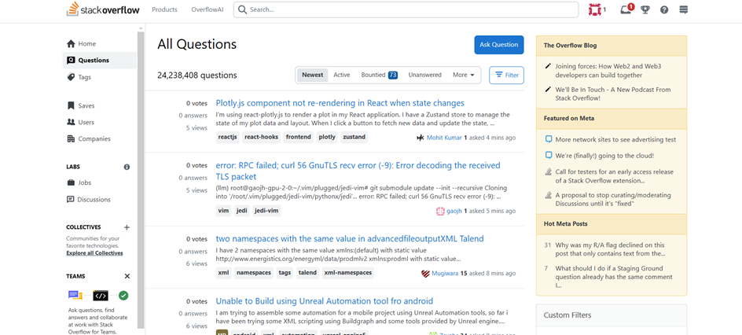

Hình 2.1:Website Stackoverflow

Reddit: <https://www.reddit.com/?feed=home>

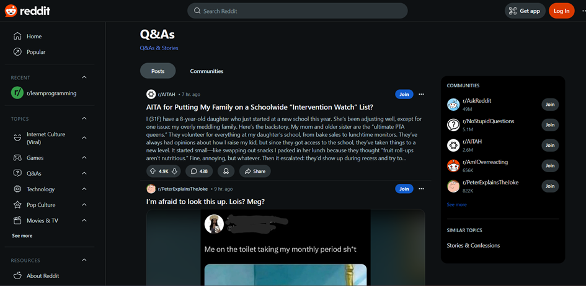

Hình 2.2: Website Reddit

Quora: <https://www.quora.com/>

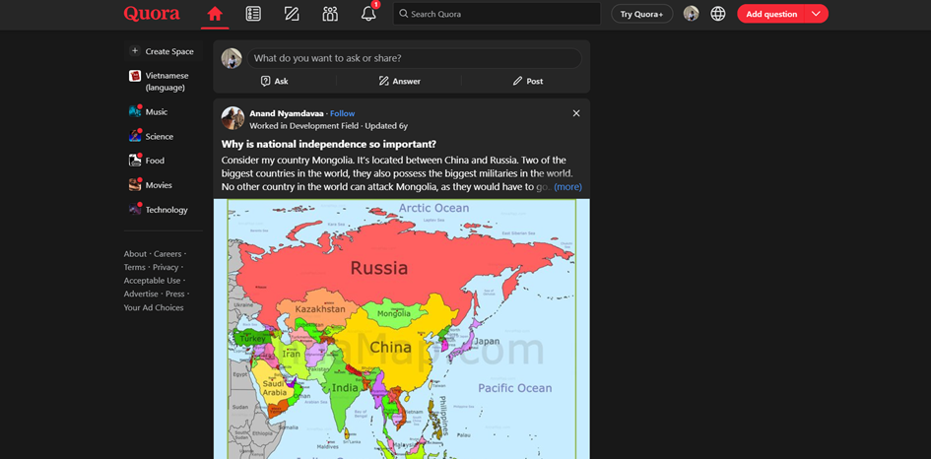

Hình 2.3: WebSite Quora

### Các yếu tố chung của website này

Khi xây dựng một diễn đàn lập trình, các yếu tố chung dưới đây sẽ là nền tảng cơ bản giúp website hoạt động hiệu quả, tối ưu trải nghiệm người dùng và đảm bảo tính bảo mật, dễ sử dụng: Giao Diện Người Dùng (UI), **Quản Lý Tài Khoản Người Dùng,** Hệ Thống Câu Hỏi và Trả Lời, Quản Lý Khóa Học và Tài Liệu Học Tập, Hệ Thống Mentor

### Điểm độc đáo và khác biệt

Stack Overflow: là nền tảng hỏi đáp nổi tiếng trong cộng đồng lập trình, với hàng triệu câu hỏi và câu trả lời về các ngôn ngữ lập trình và công nghệ.

Reddit: là một nền tảng mạng xã hội với nhiều diễn đàn con (subreddit) cho các chủ đề khác nhau. r/learnprogramming là cộng đồng dành riêng cho người học lập trình.

Quora: là một nền tảng hỏi đáp mở, nơi người dùng có thể hỏi và trả lời bất kỳ câu hỏi nào từ nhiều lĩnh vực, trong đó có lập trình.

### Kết luận

Qua quá trình khảo sát và phân tích các hệ thống diễn đàn lập trình hiện có, chúng ta đã rút ra được những yếu tố cần thiết cũng như những tính năng đặc biệt giúp tối ưu hóa trải nghiệm người dùng trên nền tảng. Một diễn đàn lập trình không chỉ là nơi cung cấp kiến thức mà còn là môi trường kết nối và hỗ trợ học viên, lập trình viên, và các chuyên gia trong ngành, tạo điều kiện để mọi người chia sẻ kinh nghiệm và cùng nhau phát triển.

# CHƯƠNG 3: PHÂN TÍCH HIỆN TRẠNG



## Biểu đồ SWOT

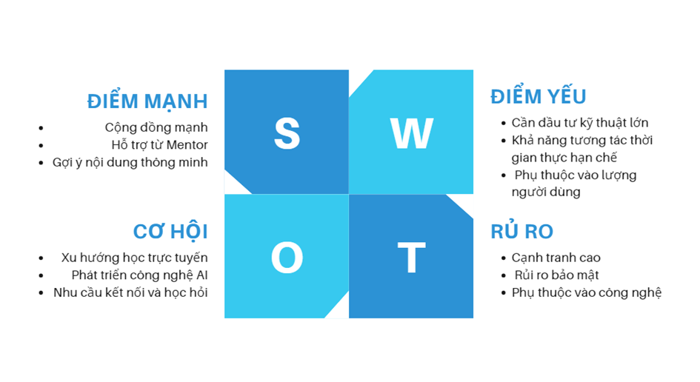

Hình 3.1: Biểu đồ SWOT

### Điểm mạnh

Cộng đồng mạnh: Có một cộng đồng người dùng đa dạng gồm cả người học và chuyên gia, tạo nên nguồn tri thức phong phú và đáng tin cậy.

**Hỗ trợ từ Mentor**: Hệ thống mentor cá nhân hóa giúp người học có được sự hỗ trợ nhanh chóng và cụ thể, thúc đẩy hiệu quả học tập.

Gợi ý nội dung thông minh: Tính năng gợi ý khóa học và nội dung phù hợp giúp người học dễ dàng tìm thấy tài liệu theo đúng nhu cầu và trình độ của mình.

### Điểm yếu

Cần đầu tư kỹ thuật lớn: Việc phát triển các tính năng như gợi ý thông minh, phân tích dữ liệu đòi hỏi nguồn lực công nghệ và đầu tư lớn.

Khả năng tương tác thời gian thực hạn chế: Tương tác thời gian thực, đặc biệt trong các buổi hỏi đáp trực tiếp, có thể bị giới hạn về tài nguyên và băng thông.

Phụ thuộc vào lượng người dùng: Để tạo ra cộng đồng năng động, hệ thống cần một lượng người dùng đủ lớn để duy trì hoạt động và tương tác thường xuyên.

### Cơ hội

Xu hướng học trực tuyến: Thói quen học trực tuyến ngày càng phổ biến, đặc biệt trong lĩnh vực công nghệ thông tin, tạo ra cơ hội mở rộng và phát triển diễn đàn.

Phát triển công nghệ AI: Sự phát triển nhanh chóng của AI cho phép tối ưu hóa các chức năng gợi ý và phân tích, tăng cường trải nghiệm cá nhân hóa.

Nhu cầu kết nối và học hỏi: Ngành công nghệ thông tin đòi hỏi cập nhật liên tục, tạo nhu cầu lớn cho các diễn đàn nơi mọi người có thể trao đổi, học hỏi.

### Rủ ro

Cạnh tranh cao: Có nhiều nền tảng học trực tuyến và diễn đàn lập trình nổi tiếng, như Stack Overflow, gây áp lực cạnh tranh lớn.

Rủi ro bảo mật: Các nền tảng trực tuyến dễ bị tấn công hoặc lạm dụng, đòi hỏi quản lý bảo mật và an toàn dữ liệu nghiêm ngặt.

Phụ thuộc vào công nghệ: Sự phụ thuộc vào công nghệ để triển khai các tính năng phức tạp có thể tạo ra khó khăn trong việc bảo trì và cập nhật.

## 

## Sơ đồ usecase

Hình 3.2: Usecase người dùng

Hình 3.4: Usecase quản trị

## 

## Đặt tả usecase chi tiết

Bảng 3.1: UseCase Quản lý Profile

|  |  |
| --- | --- |
| **Tên** | **Quản lý Profile** |
| Mục đích | Cho phép người dùng quản lý hồ sơ cá nhân và thông tin liên quan. Quản trị viên quản lý hồ sơ người dùng. |
| Các tác nhân | |  | | --- | |  |  |  | | --- | | Người dùng (học viên, mentor), quản trị viên | |
| Dòng sự kiện | * Người dùng cập nhật thông tin cá nhân, bao gồm tên, email, ảnh đại diện, kỹ năng, và kinh nghiệm làm việc. * Quản trị viên kiểm duyệt, chỉnh sửa hoặc xóa hồ sơ không hợp lệ hoặc không phù hợp với chính sách hệ thống. * Hệ thống lưu thay đổi và gửi thông báo khi cập nhật thành công. * Người dùng xem hoặc chỉnh sửa các thông tin liên quan đến trạng thái tài khoản. |
| Điều kiện tiên quyết | Người dùng hoặc quản trị viên đã đăng nhập vào hệ thống. |
| Điều kiện sau | Hồ sơ được cập nhật, kiểm duyệt hoặc quản lý thành công. |
| Các biến thể | * Mentor cập nhật các khóa học đã tham gia giảng dạy, chứng chỉ hoặc bằng cấp liên quan.   Quản trị viên quản lý quyền hạn của từng người dùng dựa trên vai trò. |

Bảng 3.2: UseCase Quản lí bình luận

|  |  |
| --- | --- |
| **Tên** | **Quản lí bình luận** |
| Mục đích | Cho phép quản trị viên và người dùng quản lý bình luận trên các bài viết, câu hỏi hoặc khóa học. |
| Các tác nhân | Quản trị viên, người dùng (học viên, mentor) |
| Dòng sự kiện | * Người dùng thêm bình luận vào bài viết, câu hỏi hoặc khóa học. * Người dùng chỉnh sửa hoặc xóa bình luận của chính mình.. * Quản trị viên kiểm duyệt, xóa, hoặc ẩn các bình luận vi phạm quy định * Hệ thống gửi thông báo đến người dùng liên quan khi có bình luận mới hoặc bị phản hồi/xóa. |
| Điều kiện tiên quyết | Hệ thống gửi thông báo đến người dùng liên quan khi có bình luận mới hoặc bị phản hồi/xóa. |
| Điều kiện sau | Bình luận được thêm, chỉnh sửa, hoặc xóa thành công và hệ thống được cập nhật. |
| Các biến thể | |  | | --- | | * Quản trị viên thêm bình luận thay thế vào bài viết trong trường hợp cần sửa nội dung không phù hợp. |  |  |  | | --- | --- | |  | * Người dùng báo cáo bình luận không đúng quy định. | |

Bảng 3.3: UseCase Thống kê khóa học

|  |  |
| --- | --- |
| **Tên** | **Thống kê khóa học** |
| Mục đích | Hỗ trợ quản trị viên và mentor theo dõi các thông tin liên quan đến khóa học, bao gồm số lượng học viên, mức độ hoàn thành, đánh giá, và tỷ lệ tham gia. |
| Các tác nhân | Quản trị viên |
| Dòng sự kiện | * Quản trị viên hoặc mentor chọn một khóa học để xem thông tin thống kê. * Hệ thống hiển thị dữ liệu chi tiết như: số lượng học viên đăng ký, số lượng hoàn thành, và điểm đánh giá trung bình. * Quản trị viên có thể lọc, sắp xếp hoặc xuất dữ liệu thống kê. * Mentor theo dõi mức độ tương tác của học viên (số lần truy cập, tỷ lệ tham gia bài tập, v.v.).  |  | | --- | |  |  |  |  | | --- | --- | |  |  |  |  |  | | --- | --- | |  |  | |
| Điều kiện tiên quyết | Người dùng có quyền truy cập và đã đăng nhập vào hệ thống. |
| Điều kiện sau | Thống kê khóa học được hiển thị hoặc xuất ra thành công. |
| Các biến thể | * Lọc thống kê theo thời gian (ngày, tuần, tháng). * So sánh hiệu quả giữa các khóa học khác nhau (chỉ dành cho quản trị viên). |

Bảng 3.4: UseCase Quản lí đơn hàng

|  |  |
| --- | --- |
| **Tên** | **Quản lí đơn hàng** |
| Mục đích | Hỗ trợ quản trị viên và người dùng quản lý các đơn hàng liên quan đến việc đăng ký khóa học hoặc các dịch vụ trên diễn đàn. |
| Các tác nhân | Quản trị viên |
| Dòng sự kiện | * Người dùng thực hiện thanh toán hoặc đặt hàng   Hệ thống tạo và lưu trữ thông tin đơn hàng bao gồm mã đơn hàng, trạng thái, và thông tin thanh toán.   * Người dùng có thể xem danh sách đơn hàng và kiểm tra trạng thái (đang xử lý, đã thanh toán, hoàn tất). * Quản trị viên kiểm tra, phê duyệt, hoặc hủy các đơn hàng khi cần thiết. * Hệ thống gửi thông báo xác nhận đơn hàng hoặc cập nhật trạng thái đến người dùng qua email hoặc thông báo ứng dụng. |
| Điều kiện tiên quyết | Người dùng hoặc quản trị viên đã đăng nhập vào hệ thống. |
| Điều kiện sau | Đơn hàng được quản lý và cập nhật thành công. |
| Các biến thể | * Người dùng yêu cầu hủy đơn hàng trong vòng 24 giờ. * Quản trị viên cập nhật trạng thái đơn hàng (hoàn tất, hoàn tiền, đang xử lý). * Hệ thống tự động xác nhận thanh toán thành công từ cổng thanh toán tích hợp (PayPal, Stripe, MoMo). |

Bảng 3.5*:* UseCase Quản lí thanh toán

|  |  |
| --- | --- |
| **Tên** | **Quản lý thanh toán** |
| Mục đích | Hỗ trợ quản trị viên và người dùng quản lý các giao dịch thanh toán liên quan đến khóa học, dịch vụ, hoặc gói nâng cấp trên diễn đàn. |
| Các tác nhân | Quản trị viên |
| Dòng sự kiện | * Người dùng thực hiện thanh toán cho khóa học, dịch vụ, hoặc gói nâng cấp. * Hệ thống ghi nhận giao dịch và cập nhật trạng thái thanh toán (đang chờ, thành công, thất bại). * Quản trị viên kiểm tra và phê duyệt các giao dịch thủ công nếu cần thiết. * Hệ thống gửi thông báo xác nhận thanh toán đến người dùng. |
| Điều kiện tiên quyết | Người dùng hoặc quản trị viên đã đăng nhập vào hệ thống. |
| Điều kiện sau | Các giao dịch thanh toán được ghi nhận và cập nhật trạng thái thành công. |
| Các biến thể | * Giao dịch thanh toán bị từ chối hoặc thất bại, hệ thống thông báo và hướng dẫn người dùng thử lại. * Người dùng yêu cầu hoàn tiền qua hệ thống, quản trị viên xử lý và cập nhật trạng thái. |

Bảng 3.6: UseCase Quản lý danh mục khóa học

|  |  |
| --- | --- |
| **Tên** | **Quản lý danh mục khóa học** |
| Mục đích | Cho phép quản trị viên quản lý danh mục các khóa học, giúp tổ chức khóa học theo chuyên mục hoặc lĩnh vực rõ ràng và dễ tìm kiếm. |
| Các tác nhân | Quản trị viên |
| Dòng sự kiện | * Quản trị viên truy cập vào trang quản lý danh mục khóa học. * Quản trị viên thêm mới, chỉnh sửa, hoặc xóa danh mục khóa học. * Các thay đổi được hiển thị trên trang người dùng để hỗ trợ tìm kiếm và phân loại khóa học dễ dàng hơn. * Hệ thống gửi thông báo xác nhận khi các thao tác quản lý danh mục thành công. |
| Điều kiên tiên quyết | Quản trị viên đã đăng nhập vào hệ thống. |
| Điều kiện sau | Danh mục khóa học được cập nhật chính xác và hiển thị trên giao diện người dùng. |
| Các biến thể | * Nếu danh mục đang được liên kết với khóa học, quản trị viên không thể xóa trực tiếp mà phải xác nhận hoặc chuyển đổi trạng thái. * Hệ thống tự động kiểm tra các danh mục trùng lặp trước khi cho phép thêm mới. |

Bảng 3.7*:* UseCase Quản lý hashtag

|  |  |
| --- | --- |
| **Tên** | **Quản lý hashtag** |
| Mục đích | Hỗ trợ quản trị viên quản lý các hashtag để gắn nhãn và phân loại câu hỏi, bài viết, hoặc khóa học, giúp người dùng tìm kiếm nhanh chóng và hiệu quả. |
| Các tác nhân | Quản trị viên |
| Dòng sự kiện | * Quản trị viên truy cập vào trang quản lý hashtag. * Quản trị viên thêm mới, chỉnh sửa, hoặc xóa hashtag. * Hệ thống cập nhật danh sách hashtag trong cơ sở dữ liệu. * Người dùng có thể sử dụng hashtag để gắn nhãn nội dung hoặc tìm kiếm liên quan. * Hệ thống gửi thông báo xác nhận khi các thao tác quản lý hashtag thành công. |
| Điều kiện tiên quyết | Quản trị viên đã đăng nhập vào hệ thống. |
| Điều kiện sau | Danh sách hashtag được cập nhật chính xác và hiển thị trên giao diện người dùng. |
| Các biến thể | * Nếu hashtag đang được sử dụng bởi nội dung, quản trị viên không thể xóa trực tiếp mà phải xác nhận hoặc chuyển đổi trạng thái. * Hệ thống tự động phát hiện các hashtag trùng lặp trước khi thêm mới. |

Bảng 3.8*:* UseCase Quản lí khóa học

|  |  |
| --- | --- |
| **Tên** | **Quản lí khóa học** |
| Mục đích | Hỗ trợ quản trị viên quản lý thông tin các khóa học, bao gồm thêm mới, chỉnh sửa, xóa, và quản lý trạng thái hoạt động của các khóa học. |
| Các tác nhân | Quản trị viên, Giảng viên (Mentor) |
| Dòng sự kiện | * Quản trị viên hoặc giảng viên truy cập vào trang quản lý khóa học. * Họ thêm mới, chỉnh sửa hoặc xóa thông tin khóa học. * Hệ thống lưu thay đổi vào cơ sở dữ liệu và cập nhật danh sách khóa học. * Người dùng có thể xem danh sách và đăng ký khóa học mới. * Hệ thống gửi thông báo xác nhận khi các thao tác được thực hiện thành công. |
| Điều kiện tiên quyết | Quản trị viên hoặc giảng viên đã đăng nhập vào hệ thống. |
| Điều kiện sau | Danh sách khóa học được cập nhật chính xác và hiển thị trên giao diện người dùng. |
| Các biến thể | * Khóa học chỉ có thể được xóa nếu không có học viên đăng ký hoặc khi quản trị viên xác nhận. * Hệ thống hỗ trợ phân loại khóa học theo danh mục hoặc lĩnh vực. |

Bảng 3.9*:* UseCase Quản lí người dùng

|  |  |
| --- | --- |
| **Tên** | **Quản lí người dùng** |
| Mục đích | |  | | --- | |  |  |  | | --- | | Hỗ trợ quản trị viên quản lý thông tin người dùng, bao gồm thêm mới, chỉnh sửa, xóa và phân quyền người dùng trong hệ thống. | |
| Các tác nhân | Quản trị viên, Người dùng |
| Dòng sự kiện | * Quản trị viên đăng nhập vào hệ thống và truy cập trang quản lý người dùng. * Quản trị viên xem danh sách người dùng và có thể tìm kiếm người dùng cụ thể. * Quản trị viên chọn người dùng cần thêm, chỉnh sửa hoặc xóa. * Hệ thống hiển thị thông tin chi tiết của người dùng và cho phép chỉnh sửa các thông tin như tên, email, quyền truy cập, trạng thái tài khoản. * Hệ thống gửi thông báo xác nhận khi các thao tác thành công. |
| Điều kiện tiên quyết | Quản trị viên đã đăng nhập vào hệ thống và có quyền quản lý người dùng. |
| Điều kiện sau | Các thông tin người dùng được quản lý và cập nhật thành công. |
| Các biến thể | * Quản trị viên có thể phân quyền người dùng * Quản trị viên có thể kích hoạt hoặc khóa tài khoản người dùng. * Người dùng có thể thay đổi mật khẩu của mình (nhưng không thể thay đổi email hoặc các thông tin quan trọng khác). |

Bảng 3.10*:* UseCase Quản lí trả lời câu hỏi

|  |  |
| --- | --- |
| **Tên** | **Quản lí trả lời câu hỏi** |
| Mục đích | Cho phép người dùng trả lời các câu hỏi đã được đăng trên diễn đàn, quản lý và chỉnh sửa các câu trả lời của mình. |
| Các tác nhân | Người dùng ,Quản trị viên |
| Dòng sự kiện | * Người dùng đăng nhập vào hệ thống và tìm câu hỏi cần trả lời. * Người dùng đọc câu hỏi và viết câu trả lời. * Hệ thống lưu câu trả lời của người dùng vào cơ sở dữ liệu và hiển thị ngay lập tức trên diễn đàn. * Quản trị viên có thể duyệt và chỉnh sửa các câu trả lời của người dùng nếu cần thiết. * Hệ thống gửi thông báo khi câu trả lời của người dùng được duyệt hoặc thay đổi trạng thái. |
| Điều kiện tiên quyết | Người dùng đã đăng nhập và có quyền trả lời câu hỏi. |
| Điều kiện sau | Câu trả lời của người dùng đã được gửi thành công và hiển thị trên hệ thống. |
| Các biến thể | * Người dùng có thể chỉnh sửa câu trả lời của mình nếu chưa có câu trả lời nào được đánh dấu là chính thức. * Quản trị viên có thể xóa câu trả lời nếu vi phạm quy định của diễn đàn. |

Bảng 3.11*:* UseCaseQuản lí mentor

|  |  |
| --- | --- |
| **Tên** | **Quản lí mentor** |
| Mục đích | Cho phép quản trị viên quản lý thông tin mentor (người hướng dẫn), bao gồm việc thêm, chỉnh sửa, và xóa các mentor. |
| Các tác nhân | Quản trị viên, Mentor |
| Dòng sự kiện | * Quản trị viên đăng nhập vào hệ thống. * Quản trị viên xem danh sách mentor và chi tiết thông tin của từng mentor. * Quản trị viên có thể thêm mới, chỉnh sửa, hoặc xóa thông tin mentor. * Hệ thống cập nhật và lưu các thay đổi vào cơ sở dữ liệu. * Hệ thống gửi thông báo xác nhận hành động thành công (thêm, chỉnh sửa, xóa mentor). |
| Điều kiện tiên quyết | Quản trị viên đã đăng nhập vào hệ thống. |
| Điều kiện sau | Thông tin mentor được thay đổi hoặc cập nhật thành công trên hệ thống. |
| Các biến thể | * Mentor có thể cập nhật thông tin cá nhân hoặc chuyên môn của mình qua giao diện người dùng nếu cần thiết. * Mentor có thể nhận yêu cầu kết nối từ người dùng hoặc người học nếu được mời tham gia diễn đàn. * Quản trị viên có thể khóa tài khoản mentor nếu phát hiện vi phạm quy định hoặc yêu cầu từ phía người dùng. |

Bảng 3.12: UseCase Đổi mật khẩu.

|  |  |
| --- | --- |
| **Tên** | **Đổi mật khẩu** |
| Mục đích | Cho phép người dùng thay đổi mật khẩu của mình để bảo mật tài khoản. |
| Các tác nhân | Người dùng, Hệ thống |
| Dòng sự kiện | * Người dùng đăng nhập vào hệ thống với tài khoản đã đăng ký. * Người dùng vào phần cài đặt tài khoản và chọn mục "Đổi mật khẩu". * Người dùng nhập mật khẩu cũ, mật khẩu mới và xác nhận lại mật khẩu mới. * Hệ thống kiểm tra tính hợp lệ của mật khẩu cũ và sự trùng khớp giữa mật khẩu mới và xác nhận. * Nếu tất cả thông tin hợp lệ, hệ thống sẽ thay đổi mật khẩu mới và gửi thông báo xác nhận thành công. * Người dùng sẽ nhận được thông báo xác nhận thay đổi mật khẩu thành công. |
| Điều kiện tiên quyết | Người dùng đã đăng nhập vào hệ thống và có mật khẩu cũ đúng. |
| Điều kiện sau | Mật khẩu của người dùng được cập nhật thành công và người dùng có thể đăng nhập với mật khẩu mới. |
| Các biến thể | * Người dùng có thể yêu cầu thay đổi mật khẩu nếu quên mật khẩu thông qua việc gửi mã xác nhận qua email. * Người dùng có thể thay đổi mật khẩu trực tiếp trên giao diện di động hoặc web. * Hệ thống kiểm tra mật khẩu cũ và yêu cầu mật khẩu mới phải có độ dài tối thiểu hoặc bao gồm các ký tự đặc biệt. |

Bảng 3. 13*:* UseCase Quên mật khẩu.

|  |  |
| --- | --- |
| **Tên** | **Quên mật khẩu** |
| Mục đích | Cho phép người dùng khôi phục mật khẩu khi quên mật khẩu để đăng nhập vào hệ thống. |
| Các tác nhân | Người dùng |
| Dòng sự kiện | * Người dùng chọn tùy chọn "Quên mật khẩu" trên màn hình đăng nhập. * Hệ thống yêu cầu người dùng nhập email hoặc số điện thoại đã đăng ký. * Người dùng nhập email/số điện thoại và nhấn "Gửi yêu cầu". * Hệ thống kiểm tra thông tin người dùng (email/số điện thoại) có tồn tại trong cơ sở dữ liệu * Nếu thông tin hợp lệ, hệ thống sẽ gửi một mã xác nhận (OTP) qua email hoặc SMS cho người dùng. * Người dùng nhận mã OTP và nhập mã vào ô xác nhận trong giao diện hệ thống. * Hệ thống kiểm tra mã OTP và nếu đúng, yêu cầu người dùng nhập mật khẩu mới. * Người dùng nhập mật khẩu mới và xác nhận lại mật khẩu mới. * Hệ thống cập nhật mật khẩu mới vào cơ sở dữ liệu và thông báo thành công. |
| Điều kiện tiên quyết | Người dùng đã đăng ký tài khoản và có email hoặc số điện thoại hợp lệ trong hệ thống. |
| Điều kiện sau | Mật khẩu mới được cập nhật và người dùng có thể đăng nhập vào hệ thống bằng mật khẩu mới. |
| Các biến thể | * Người dùng có thể yêu cầu thay đổi mật khẩu qua email hoặc SMS, tùy theo cấu hình hệ thống. * Hệ thống có thể yêu cầu người dùng trả lời câu hỏi bảo mật nếu thông tin không khớp. * Người dùng có thể được yêu cầu xác nhận thông tin cá nhân trước khi thay đổi mật khẩu. |

Bảng 3.15: UseCase Thông báo

|  |  |
| --- | --- |
| **Tên** | **Thông báo** |
| Mục đích | Cung cấp các thông báo cho người dùng về các hoạt động trong hệ thống, như thông báo về trạng thái yêu cầu, hoạt động tài khoản, cập nhật mới, và các sự kiện quan trọng. |
| Các tác nhân | Người dùng |
| Dòng sự kiện | * Người dùng thực hiện hành động * Hệ thống tạo thông báo dựa trên hành động của người dùng hoặc sự kiện trong hệ thống. * Thông báo có thể được gửi qua nhiều kênh như email, SMS, hoặc thông báo trong ứng dụng. * Hệ thống hiển thị danh sách các thông báo của người dùng * Người dùng nhận thông báo và có thể tương tác với chúng |
| Điều kiện tiên quyết | Người dùng đã đăng nhập và có quyền nhận thông báo từ hệ thống. |
| Điều kiện sau | Người dùng nhận được thông báo và có thể thực hiện hành động tiếp theo hoặc bỏ qua thông báo. |
| Các biến thể | * Hệ thống gửi thông báo tự động khi có các thay đổi trong tài khoản người dùng. * Người dùng có thể chọn tắt thông báo |

Bảng 3.16: UseCase Ứng tuyển Mentor

|  |  |
| --- | --- |
| **Tên** | **Ứng tuyển Mentor** |
| Mục đích | Cho phép người dùng ứng tuyển làm mentor, tham gia vào các buổi hướng dẫn hoặc khóa học trực tuyến. Mentor sẽ được xem xét và phê duyệt bởi quản trị viên hoặc nhà tuyển dụng. |
| Các tác nhân | Người dùng |
| Dòng sự kiện | * Người dùng đăng nhập vào hệ thống và truy cập vào trang ứng tuyển mentor. * Người dùng điền thông tin cá nhân, kỹ năng, và các thông tin liên quan khác vào mẫu ứng tuyển * Người dùng gửi đơn ứng tuyển qua hệ thống. * Quản trị viên hoặc nhà tuyển dụng nhận được thông báo về đơn ứng tuyển và đánh giá. * Nếu ứng viên được chọn, quản trị viên hoặc nhà tuyển dụng sẽ phê duyệt và thông báo cho ứng viên. * Nếu ứng viên không được chọn, hệ thống sẽ gửi thông báo từ chối. |
| Điều kiện tiên quyết | Người dùng đã đăng nhập và có thông tin đầy đủ về kỹ năng, kinh nghiệm cần thiết để trở thành mentor. |
| Điều kiện sau | Người dùng đã được phê duyệt hoặc từ chối làm mentor. Hệ thống gửi thông báo về kết quả ứng tuyển. |
| Các biến thể | * Ứng viên có thể chỉnh sửa thông tin ứng tuyển trước khi gửi đơn. * Quản trị viên có thể yêu cầu ứng viên bổ sung thông tin trước khi phê duyệt. * Hệ thống gửi thông báo cập nhật trạng thái ứng tuyển cho ứng viên |

Bảng 3.17: UseCase Ứng tuyển

|  |  |
| --- | --- |
| **Tên** | **Nộp ứng tuyển bằng CV** |
| Mục đích | Cho phép người dùng nộp hồ sơ ứng tuyển làm mentor thông qua việc tải lên CV và các tài liệu hỗ trợ khác. |
| Các tác nhân | Người dùng |
| Dòng sự kiện | * Người dùng đăng nhập vào hệ thống và truy cập vào mục ứng tuyển làm mentor. * Người dùng điền thông tin cá nhân vào mẫu ứng tuyển cơ bản * Người dùng tải lên CV và các tài liệu hỗ trợ (bằng cấp, chứng chỉ, v.v.) liên quan đến kỹ năng và kinh nghiệm. * Người dùng gửi hồ sơ ứng tuyển bao gồm thông tin cá nhân và các tài liệu đã tải lên. * Quản trị viên hoặc nhà tuyển dụng nhận thông báo về hồ sơ ứng tuyển và xem xét. * Nếu ứng viên được phê duyệt, quản trị viên sẽ thông báo cho ứng viên qua hệ thống và email. * Nếu ứng viên không được chọn, hệ thống sẽ gửi thông báo từ chối với lý do cụ thể. |
| Điều kiện tiên quyết | Người dùng đã đăng nhập và có thông tin đầy đủ về kỹ năng, kinh nghiệm, bằng cấp để nộp CV ứng tuyển. |
| Điều kiện sau | Hồ sơ ứng tuyển được gửi thành công và thông báo về kết quả sẽ được gửi đến ứng viên. |
| Các biến thể | * Ứng viên có thể chỉnh sửa CV trước khi nộp ứng tuyển. * Quản trị viên có thể yêu cầu ứng viên tải lên tài liệu bổ sung hoặc cập nhật thông tin trong CV. * Hệ thống gửi thông báo cập nhật trạng thái ứng tuyển cho ứng viên |

Bảng 3.18*:* UseCase Xem khóa học

|  |  |
| --- | --- |
| **Tên** | **Xem chi tiết khóa học** |
| Mục đích | Cho phép người dùng xem thông tin chi tiết của khóa học, bao gồm mô tả, giảng viên, học phí và chương trình học. |
| Các tác nhân | Người dùng |
| Dòng sự kiện | * Người dùng đăng nhập vào hệ thống và tìm kiếm khóa học qua thanh tìm kiếm hoặc danh sách khóa học. * Người dùng nhấp vào tên khóa học mà họ muốn xem chi tiết. * Người dùng có thể xem các đánh giá của khóa học từ những học viên đã tham gia. * Người dùng có thể nhấn nút "Đăng ký" để đăng ký khóa học hoặc quay lại danh sách khóa học. |
| Điều kiện tiên quyết | Người dùng đã đăng nhập vào hệ thống hoặc có tài khoản đăng ký. |
| Điều kiện sau | Người dùng có thể quyết định đăng ký khóa học hoặc thoát khỏi trang chi tiết khóa học. |
| Các biến thể | * Hệ thống hiển thị các khuyến mãi, giảm giá nếu có cho khóa học. * Người dùng có thể chọn xem khóa học theo các tiêu chí khác nhau như độ khó, thời gian học. * Người dùng có thể quay lại danh sách khóa học mà không cần đăng ký ngay. |

Bảng 3.21*:* UseCase Bình luậnkhóa học

|  |  |
| --- | --- |
| **Tên** | **Bình luận khóa học** |
| Mục đích | Cho phép người dùng (học viên) để lại các bình luận và đánh giá về khóa học sau tham gia.khi |
| Các tác nhân | Người dùng |
| Dòng sự kiện | * Người dùng đăng nhập vào hệ thống và tìm kiếm khóa học muốn bình luận. * Người dùng nhấp vào khóa học và chọn phần bình luận. * Người dùng nhập bình luận hoặc đánh giá về khóa học * Người dùng nhấn nút "Gửi" để đăng bình luận. * Hệ thống hiển thị bình luận vừa được gửi lên giao diện và có thể thông báo cho người dùng đã đăng bình luận thành công. |
| Điều kiện tiên quyết | Người dùng đã đăng nhập vào hệ thống và đã hoàn thành khóa học hoặc đã tham gia một phần nào đó của khóa học. |
| Điều kiện sau | Bình luận của người dùng được lưu trữ trong cơ sở dữ liệu và hiển thị công khai cho các học viên khác. |
| Các biến thể | * Người dùng có thể chỉnh sửa hoặc xóa bình luận của mình sau khi gửi * Hệ thống có thể thông báo cho giảng viên hoặc quản trị viên nếu có bình luận tiêu cực hoặc phản ánh chất lượng khóa học. * Người dùng có thể phản hồi hoặc trả lời bình luận của người dùng khác. |

Bảng 3.35: Đăng xuất

|  |  |
| --- | --- |
| **Tên** | **Đăng xuất** |
| Mục đích | |  | | --- | |  |  |  | | --- | | Cho phép người dùng thoát khỏi tài khoản hiện tại để bảo vệ thông tin cá nhân và ngừng truy cập hệ thống. | |
| Các tác nhân | Người dùng, Hệ thống |
| Dòng sự kiện | * Người dùng nhấn nút "Đăng xuất" trên giao diện hệ thống. * Hệ thống yêu cầu xác nhận đăng xuất * Người dùng xác nhận đăng xuất. * Hệ thống hủy phiên làm việc của người dùng, xóa thông tin đăng nhập khỏi trình duyệt hoặc ứng dụng. * Hệ thống trả về giao diện trang chủ hoặc màn hình đăng nhập. |
| Điều kiện tiên quyết | Người dùng phải đăng nhập vào hệ thống. |
| Điều kiện sau | Người dùng đã đăng xuất khỏi tài khoản và không còn quyền truy cập vào các chức năng của hệ thống mà không đăng nhập lại. |
| Các biến thể | * Hệ thống tự động đăng xuất khi người dùng không hoạt động trong một khoảng thời gian nhất định * Người dùng có thể thay đổi tài khoản hoặc chuyển sang một tài khoản khác trong cùng một phiên làm việc trước khi đăng xuất. |

Bảng 3. 43: Đăng nhập admin

|  |  |
| --- | --- |
| **Tên** | **Đăng nhập admin** |
| Mục đích | Cho phép quản trị viên đăng nhập vào hệ thống để truy cập các chức năng quản lý và kiểm soát toàn bộ hoạt động của hệ thống. |
| Các tác nhân | Quản trị viên |
| Dòng sự kiện | * Quản trị viên truy cập trang đăng nhập của hệ thống. * Quản trị viên nhập tên người dùng (username) và mật khẩu vào các trường tương ứng. * Quản trị viên nhấn nút "Đăng nhập". * Nếu thông tin hợp lệ, hệ thống chuyển hướng quản trị viên đến trang quản lý hoặc trang chủ của admin.   + Nếu thông tin không hợp lệ, hệ thống hiển thị thông báo lỗi và yêu cầu nhập lại thông ti |
| Điều kiện tiên quyết | Quản trị viên đã có tài khoản trên hệ thống và biết thông tin đăng nhập |
| Điều kiện sau | Quản trị viên đăng nhập thành công và có quyền truy cập vào các chức năng quản lý của hệ thống. |
| Các biến thể | Quản trị viên có thể yêu cầu khôi phục mật khẩu nếu quên mật khẩu của mình |



# CHƯƠNG 4: THIẾT KẾ HỆ THỐNG



## Mô hình triển khai

Hình 4.1: Mô hình triển khai

## Công cụ sử dụng

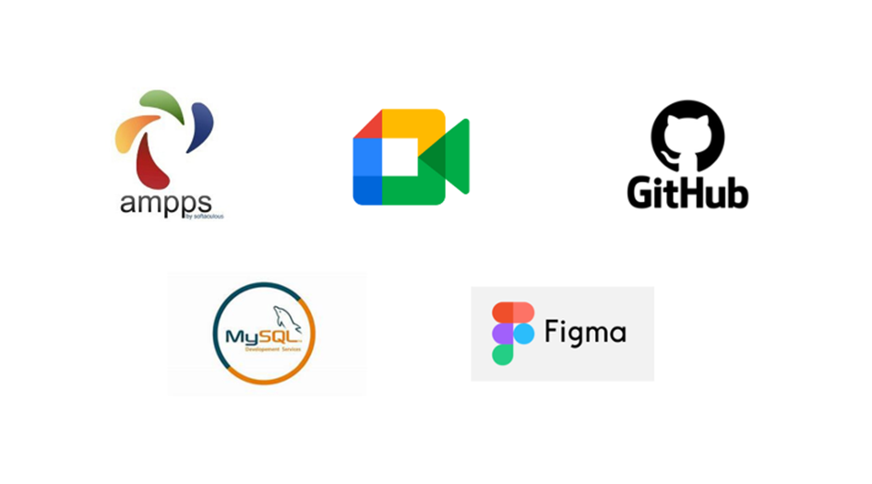

Hình 4.2: Công cụ triển khai

Ampps là một phần mềm cung cấp giải pháp máy chủ web (Apache, MySQL, PHP, Perl, Python) để phát triển và thử nghiệm các ứng dụng web trên máy tính cục bộ.

**Google Meet** là một dịch vụ họp trực tuyến và video call của Google, được tích hợp vào hệ sinh thái Google Workspace (trước đây là G Suite). Đây là một công cụ mạnh mẽ để tổ chức các cuộc họp trực tuyến, video call nhóm, học tập và làm việc từ xa.

**GitHub** là một dịch vụ lưu trữ và quản lý mã nguồn (source code) phổ biến trên nền tảng đám mây, sử dụng hệ thống kiểm soát phiên bản **Git**. GitHub giúp các lập trình viên và nhóm phát triển làm việc cộng tác hiệu quả, lưu trữ mã nguồn, theo dõi sự thay đổi của dự án và quản lý các phiên bản khác nhau của phần mềm

**MySQL** là một hệ quản trị cơ sở dữ liệu (RDBMS - Relational Database Management System) mã nguồn mở, phổ biến và mạnh mẽ, được phát triển bởi Oracle Corporation. MySQL sử dụng ngôn ngữ truy vấn cấu trúc (SQL - Structured Query Language) để thao tác với dữ liệu trong cơ sở dữ liệu.

**Figma** là một công cụ thiết kế giao diện người dùng (UI/UX) và prototyping mạnh mẽ, được sử dụng phổ biến trong cộng đồng phát triển phần mềm. Figma cho phép các nhà thiết kế, lập trình viên, và các nhóm phát triển cộng tác trên một nền tảng duy nhất, giúp tiết kiệm thời gian và cải thiện hiệu quả công việc.

## Công nghệ sử dụng

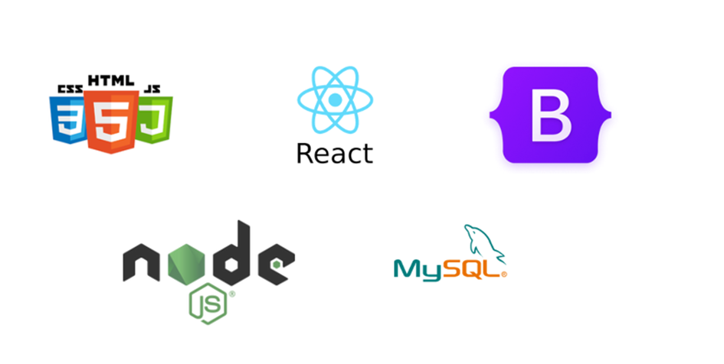

Hình 4.3: Công nghệ triển khai

### Front-end

**HTML/CSS**: Là các công nghệ cơ bản để xây dựng cấu trúc và giao diện người dùng của trang web. HTML giúp tạo ra các phần tử trong trang, trong khi CSS được sử dụng để định dạng và tạo kiểu cho các phần tử đó, giúp trang web trở nên đẹp mắt và dễ sử dụng.

**React.js**: Là thư viện JavaScript phổ biến do Facebook phát triển, dùng để xây dựng giao diện người dùng động. React giúp tạo ra các component (phần tử giao diện) tái sử dụng và quản lý trạng thái của giao diện, mang lại hiệu quả cao trong việc phát triển ứng dụng web lớn và phức tạp.

**Bootstrap**: Là một framework CSS mã nguồn mở giúp tạo giao diện web đẹp và dễ sử dụng. Bootstrap cung cấp các mẫu giao diện có sẵn và các thành phần giao diện người dùng (buttons, navigation, forms, etc.), giúp đẩy nhanh quá trình phát triển giao diện.

### Back-end

**Node.js**: Là một môi trường chạy JavaScript phía server. Node.js giúp xử lý các yêu cầu từ người dùng và trả về kết quả thông qua API. Với Node.js, hệ thống có thể xử lý nhiều yêu cầu đồng thời mà không gặp phải vấn đề về hiệu suất, rất phù hợp với các ứng dụng web thời gian thực như diễn đàn lập trình.

**MySQL**: Là hệ quản trị cơ sở dữ liệu quan hệ phổ biến, được sử dụng để lưu trữ dữ liệu của hệ thống, bao gồm thông tin người dùng, bài viết, câu hỏi, câu trả lời, khóa học, v.v. MySQL cung cấp khả năng quản lý dữ liệu một cách có tổ chức và dễ dàng truy xuất qua các truy vấn SQL.

## Phát thảo giao diện

Phát thảo giao diện người dùng, quản trị nhà tuyển dụng

Xem them về phát thảo giao diện []( ).